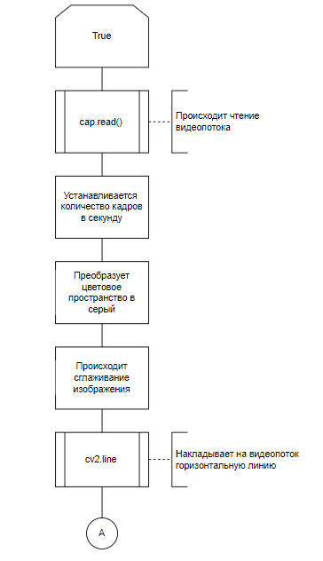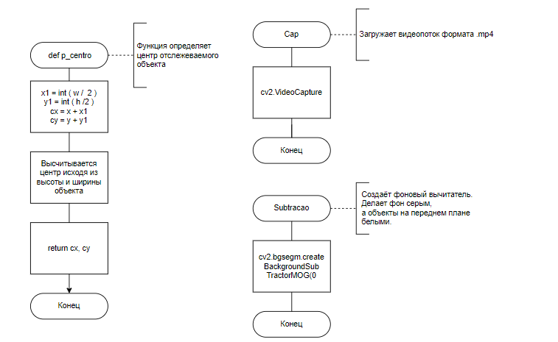

*КР.ПО4.190348.04 90 00*

*Масштаб*

*Масса*

*Лит.*

*Разраб.*

*Пров.*

*Т. контр.*

*Н. контр.*

*Утв.*

*Синяк Д.А*

*Кочурко П.А*

*Кочурко П. А*

*Изм*

*. Лист*

*№ докум.*

*Дата*

*Подп.*

*Трекинг выбранных объектов*

*в видео потоке*

*СХЕМА ПРОГРАММЫ*

*К*

*Р*

*Листов 2*

*БрГТУ*

*Лист 1*

*Инв.№подл.Подп.идатаВзам.инв.№Инв.№дубл.Подп.идата*

*КР.ПО4.190348.049000*

*Формат А3*

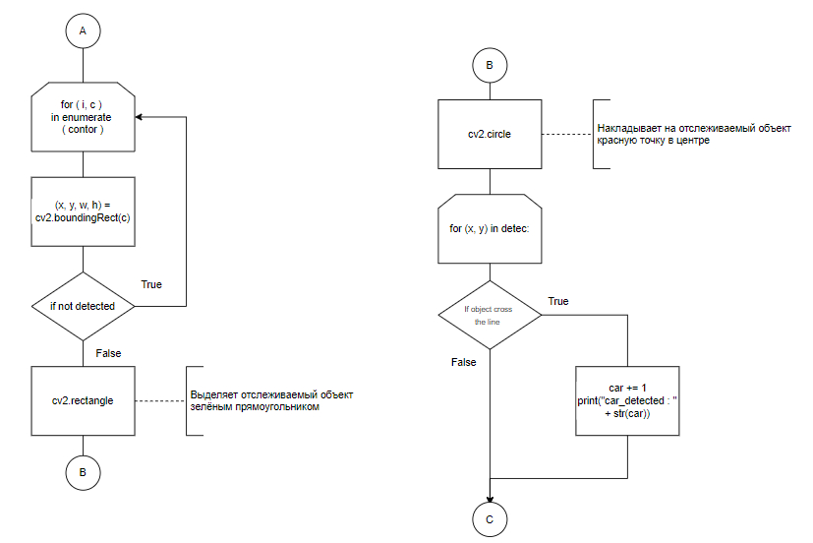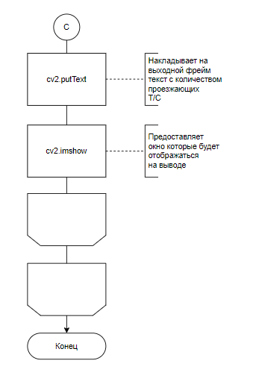

*КР.ПО4.190348.04 90 00*

*Лист*

*Изм*

*. Лист*

*№ докум.*

*Подп.*

*Дата*

*2*

*Инв.№подл.Подп.идатаВзам.инв.№Инв.№дубл.Подп.идата*

*Формат А3*